Comportements et stratégies : Créer des graphiques concrets
L’élève a de la difficulté à trier les cubes. | L’élève trie les cubes en piles sur le graphique. | 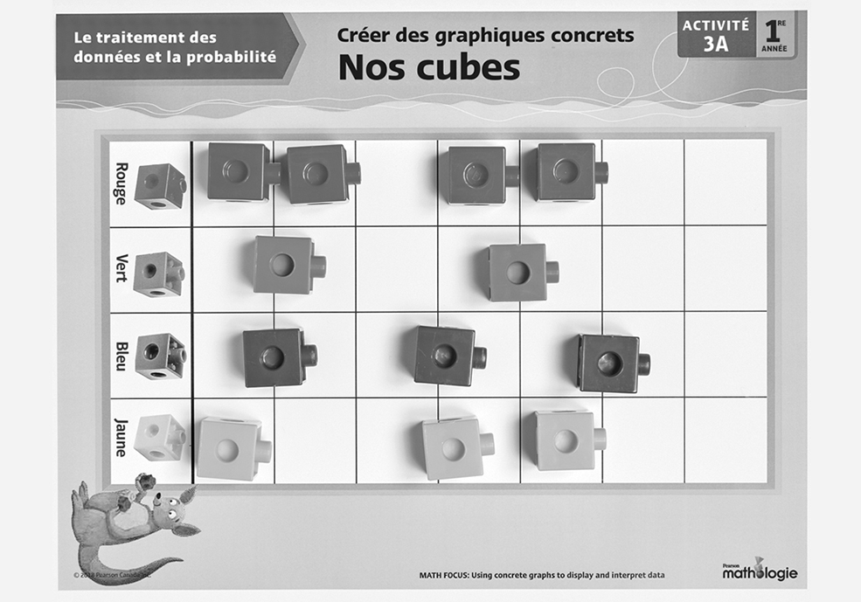  L’élève trie les cubes en lignes, mais les espaces entre les cubes sont inégaux et les cubes ne sont pas alignés. | L’élève trie les cubes en lignes sur le graphique et en place 1 cube par espace.  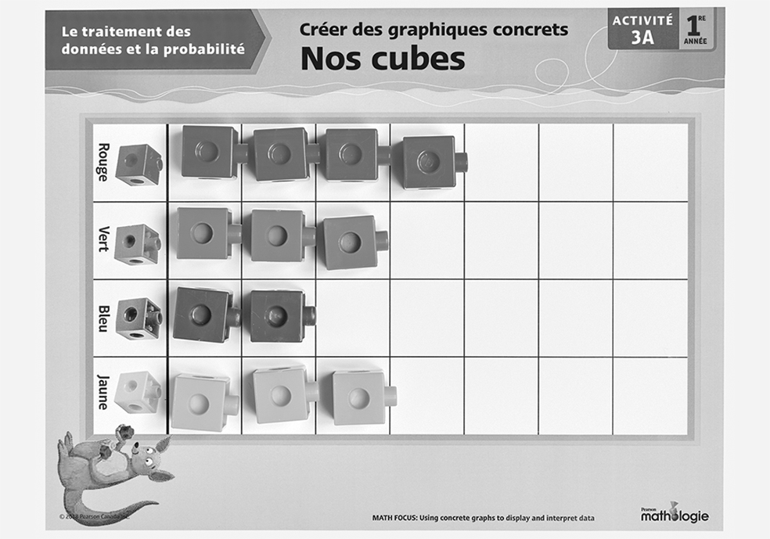
Observations et documentation
Comportements et stratégies : Lire des diagrammes concrets
L’élève a de la difficulté à compter le nombre de cubes d’une colonne.  « Je pense avoir déjà  compté ce cube. » | L’élève trie et compte les cubes, mais a de la difficulté à lire de simples données du graphique (p. ex., « Quelle colonne a le plus  de cubes ? »). | L’élève lit les données du graphique, mais a de la difficulté à comparer les données. | L’élève répond aux questions « combien » au sujet du graphique et compare les données en s’employant des termes « plus », « moins », « le plus » et « le moins ».
Observations et documentation
